1. 链接基本过程
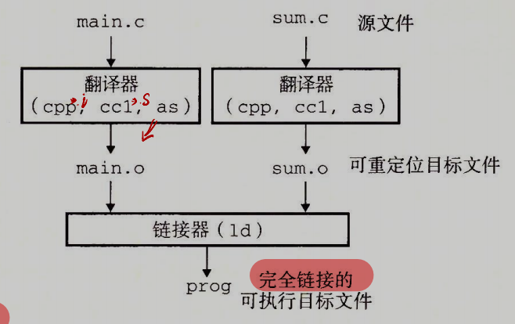
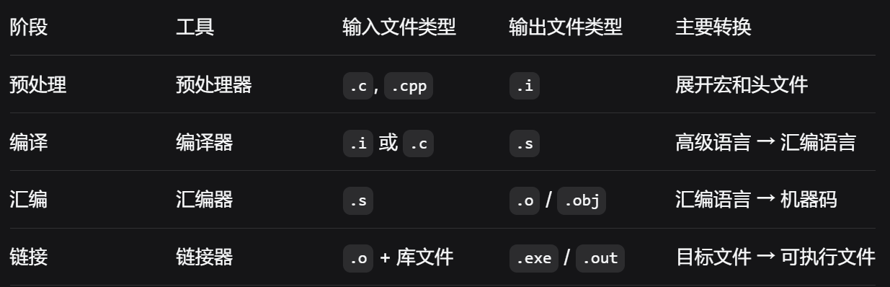
（1）编译驱动程序（如GCC）：负责调用语言预处理、编译器、汇编器、链接器
（2）.c → .i → .s → .o → prog
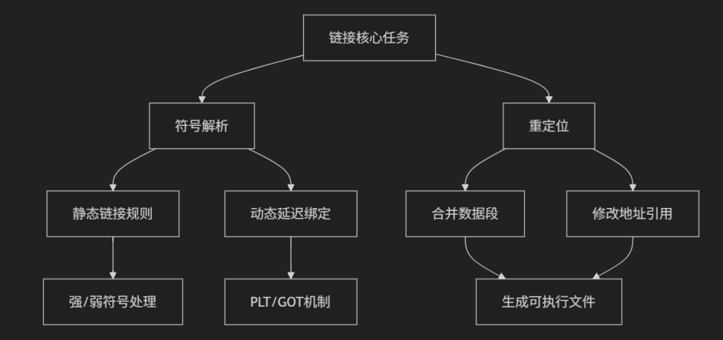

2. 静态链接器
（1） 输入：可重定位目标文件和命令行参数
输出：一个完全链接的、可以加载和运行的可执行文件
（2）两个主要任务：
A. 符号解析：符号对应函数、全局变量或静态变量；引用与定义关联起来
B. 重定位：定义与内存位置关联起来；修改引用，使它们指向同一个内存位置

3. 目标文件
（1）可重定位 .o
（2）可执行
（3）共享（特殊的可重定位） .so

编译器、汇编器生成：可重定位、共享
链接器生成：可执行

4. 可重定位目标文件 .o
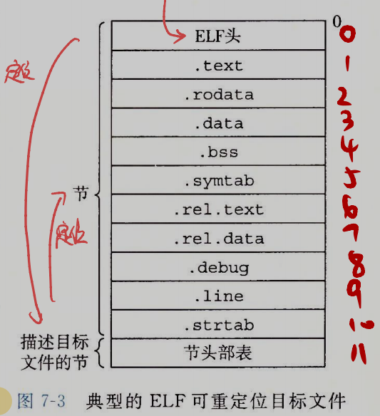 | （1）组成：ELF头、节、节头部表  （2）链接时，链接器会读取所有.o文件的节、合并相同类型的节（所有.text合并，所有.data合并等）、调整地址和重定位信息、生成可执行文件  （3）.text：机器代码  （4）.rodata：只读数据（比如printf中的格式串）  （5）.data：已初始化的全局和静态C变量  （6）.bss：未初始化的全局和静态C变量、被初始化为0的全局和静态C变量  注：局部C变量存在栈中，不出现在5和6，但局部静态变量存在.data/.bss中  （7）.symtab：符号表  （8）.rel.text：.text节中位置的列表  （9）.rel.data：被模块引用或定义的所有全局变量的重定位信息  （10）.debug、.line、.strtab：-g调用编译器驱动程序时才会得到  （11）节头部表：不同节的位置和大小

5. 符号表
（1）全局符号（global symbols）：m自己定义的
（2）外部符号（external symbols）：其他模块定义的全局符号被m引用
（3）局部符号（local symbols）：只被m定义和引用的（静态static）

A. 带有static属性的本地过程变量是不在栈中管理的，而是在.bss/.data中
普通的本地过程变量在栈中管理（不出现在符号表中）
B. 符号表由汇编器构造
C. 每个符号都被分配至一个节
D. 伪节（节头部表中没有条目）：只有可重定位目标文件才有伪节
a. ABS：不该被重定位的符号
b. UNDEF：未定义的符号（本模块引用，其他地方定义）
产生方式：声明一个外部符号但未在本模块定义，如 extern int x;
c. COMMON：（细化了符号表中.bss包含的变量类型，具体以下图为准）

6. 符号解析
（1）链接器将每个引用与符号表中一个确定的符号定义关联起来
（2）相同模块的引用和定义：good
不相同模块的引用和定义：生成链接器符号表条目，交给链接器处理
（3）同名的全局符号处理：
A. 强符号：函数、已初始化的全局变量 → .data / .bss
弱符号：未初始化的全局变量 → COMMON
B. 三个规则：
a. 不能有多个同名强符号
b. 一强多弱，选择强符号
c. 多弱，任意选择一个

7. 静态库
（1）编译系统将所有相关的目标模块打包成为一个单独的文件——静态库
（2）以存档（archive）文件格式存在磁盘中
（3）相关函数被编译为独立的目标模块，最后封装成一个单独的静态库文件
（4）好处：
A. 链接器只复制被程序引用的目标模块，省空间
B. 程序员只需要include比较少的库文件的名字
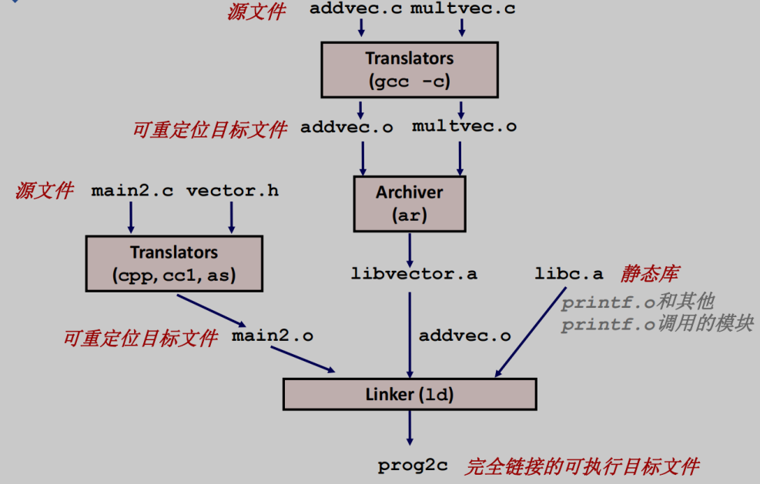
注：只有程序引用.o中定义的符号，链接器才会复制这个模块到可执行文件

8. 链接器使用静态库来解析引用
（1）三个集合：E可重定位目标文件、U未解析符号、D符号（初始都为空）
（2）解析过程：
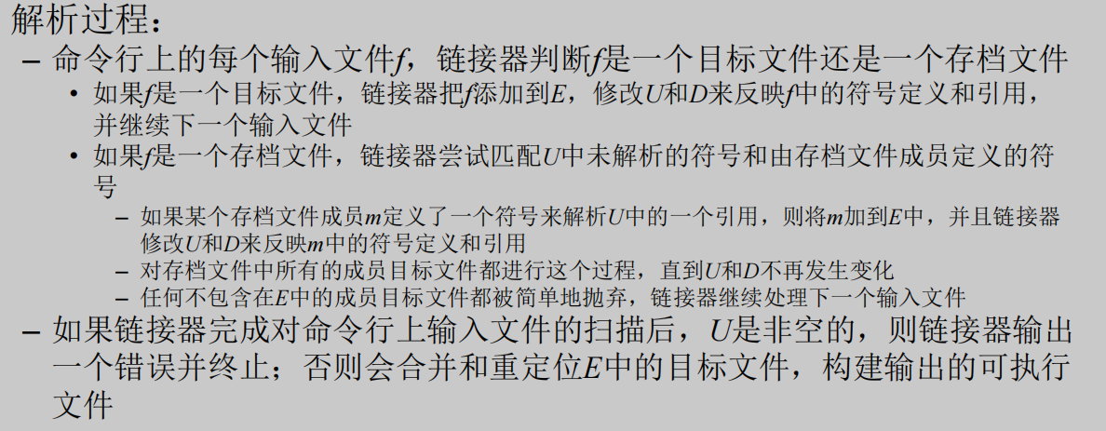
（3）算法要求命令行上库和目标文件的顺序性：
A. 符号库的出现在引用这个符号的目标文件之前时，引用不能被解析，链接失败
（正确顺序：先提需求，然后再解决）
B. 库的一般准则是将它们放在命令行的结尾
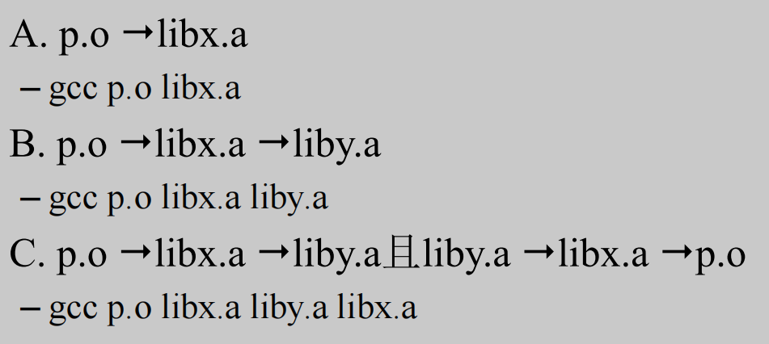

9. 重定位
（1）重定位节和定义：
A. 节 → 聚合节
B. 运行时内存地址 → 聚合节
C. 每条指令和全局变量都有唯一的运行时内存地址
（2）重定位节中的符号引用：
修改符号引用使它们指向正确的运行时内存地址（依赖重定位条目）

10. 重定位条目
（1）由汇编器生成，告诉链接器如何修改引用
代码重定位条目放在.rel.text中，已初始化数据的重定位条目放在.rel.data中
（2）格式：
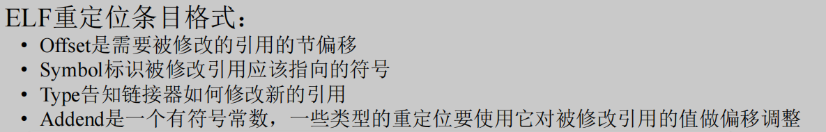
（3）两种基本type：
A. R_X86_64_PC32：重定位一个使用32位PC相对地址的引用
B. R_X86_64_32：重定位一个使用32位绝对地址的引用

11. 重定位符号引用
重定位地址：偏移量地址 重定位值：偏移量
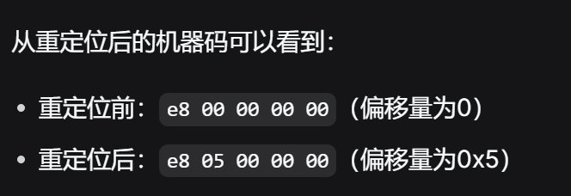
（1）相对重定位：偏移量 = 符号地址(S) + 常数(Addend) - 参考点地址(P)
A. P = 基址 + Offset
B. 易错点：偏移量和Offset区分
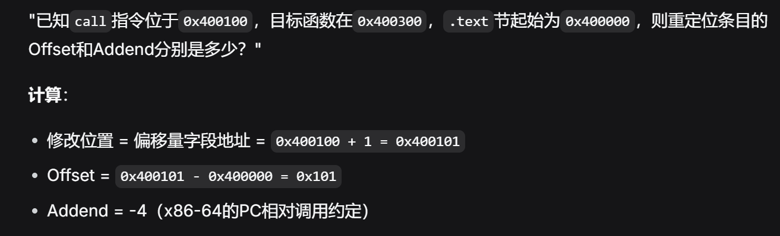
（2）绝对重定位：偏移量 = 符号地址(S) + 常数(Addend)
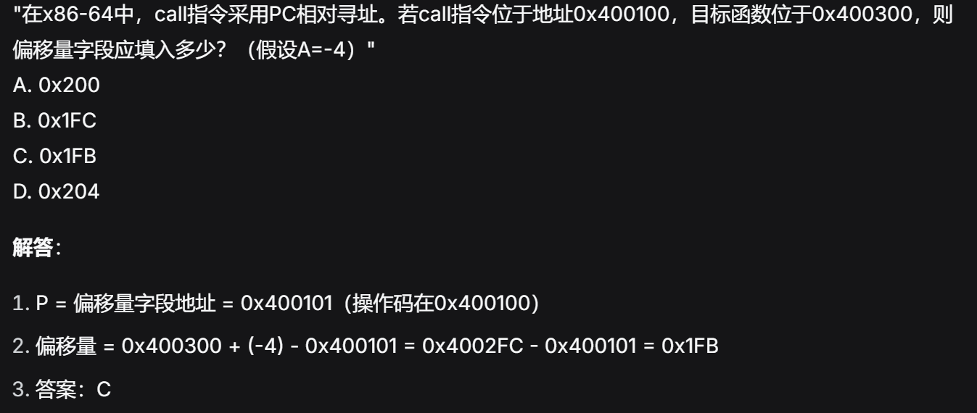
12. 可执行目标文件
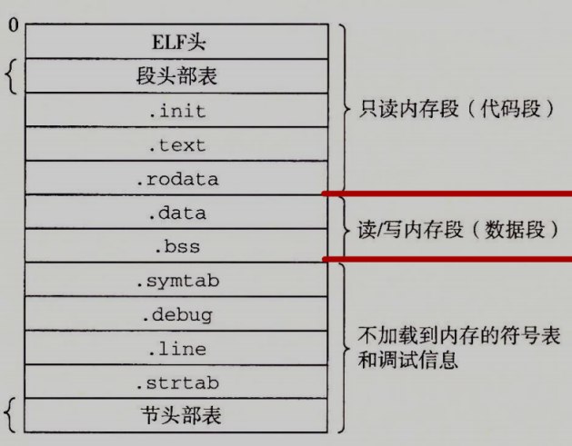 | （1）.init：定义了_init函数，程序初始化代码会调用它  （2）.text、.rodata、.data已经被重定位  （3）无.rel节  （4）描述可执行文件连续的片与连续的内  存的映射关系
13. 加载可执行目标文件
（1）加载：将程序复制到内存并运行的过程
（2）加载器：将可执行目标文件中的代码和数据从磁盘复制到内存，然后跳转到程序 入口来运行该程序
A. 创建内存映像
B. 程序头部表引领下，加载器将可执行文件的片复制到代码段和数据段
C. 加载器跳转到程序的入口点（_start函数的地址）
D. _start函数调用系统启动函数
（3）对于运行时内存映像图：
栈上的区域从地址2⁴⁸开始——为内核（操作系统驻留在内存的部分）保留

14. 动态链接共享库
（1）背景：静态库需要定期维护和更新；像printf这样的函数被复制到每个运行进程 的文本段，浪费内存
（2）共享库：在运行或加载时，可以加载到任意的内存地址——动态链接
用.so表示（shared object）
（3）两种方式提供“共享”：
A. 一个库有一个.so，所有引用该库的可执行目标文件共享它的代码和数据
B. 内存中，共享库的.text节的副本被不同运行中的进程共享
（4）创建可执行文件时，静态执行一些链接，在程序加载时，动态完成链接过程
（5）可执行文件prog21包含一个.interp节，这个节包含动态链接器的路径名（动态链 接器本身就是一个共享目标）

15. 从应用程序中加载和链接共享库
（1）背景：应用程序在运行时要求动态链接器加载和链接某个共享库，无需在编译时 将那些库链接到应用中
（2）Linux为动态链接器提供的接口：
A. dlopen——打开动态库
void* dlopen(const char* filename, int flags);
成功，返回指向句柄的指针；失败，NULL
B. dlsym——获取符号地址
void* dlsym(void* handle, const char* symbol);
成功，返回指向符号的指针；失败，NULL
C. dlclose——关闭动态库
int dlclose(void* handle);
每次dlopen增加计数，dlclose减少计数
成功，0；失败，非0
D. dlerror——获取错误信息
char* dlerror(void);
前面三种有调用失败的则返回错误信息，否则为NULL

16. 位置无关代码 Position-Independent Code（PIC）
（1）背景：为共享库预分配专用地址空间片，管理复杂，成本高
（2）PIC：可以加载而无需重定位的代码，通过GOT和PLT实现
（3）数据引用
A. 全局偏移量表（GOT）：每个条目是8字节地址的数组
使数据段与代码段的距离总保持不变
存在于数据段（.data）开始的地方
B. 每个引用全局目标的目标模块都有自己的GOT
C. 每个被目标模块引用的全局数据目标都有一个条目对应
D. 加载时，动态链接器会重定位GOT中的每个条目
E. 偏移量是一个运行时常量
F. 编译器为所有的引用使用GOT
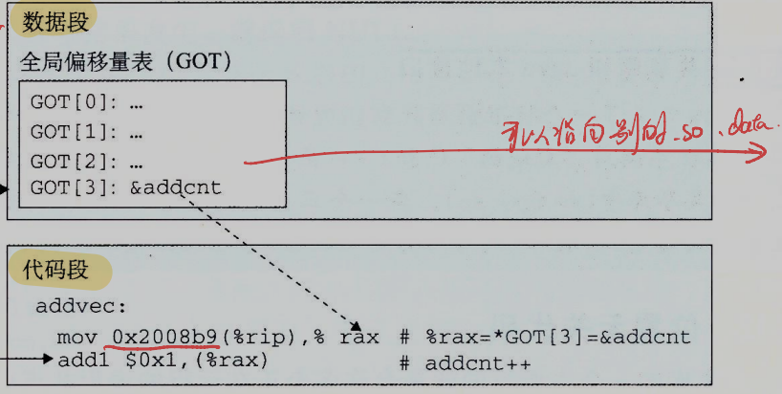
（4）函数调用
A. 延迟绑定：将过程地址的绑定推迟到第一次调用该过程时
a. 通过两个数据结构的交互实现：GOT、PLT（过程链接表）
b. 调用定义在共享库中的函数的目标模块都有自己的GOT和PLT
c. 在需要引用库函数时在内存中找到已经被加载过的共享库函数的地址
d. “xx时链接”：共享库xx时被加载到内存中
B. 过程链接表（PLT）：每个条目是16字节代码的数组
存在代码段（.text）
C. GOT与PLT的协作：
a. PLT： 0跳转到动态链接器中的代码
1调用系统启动函数，初始化执行环境
2及以后 调用用户代码调用的函数（跳转指令）
b. GOT：0、1动态链接器在解析函数地址时会使用的信息
2 动态链接器在ld-linux.so模块中的入口点
当程序需要解析符号时，就跳到这个地址去执行动态链接器的代码
3及以后 初始时都指向对应PLT条目的第二条指令，运行时才被解 析为被调用函数的地址
D. 首次调用会解析地址，第二次调用则直接GOT跳转
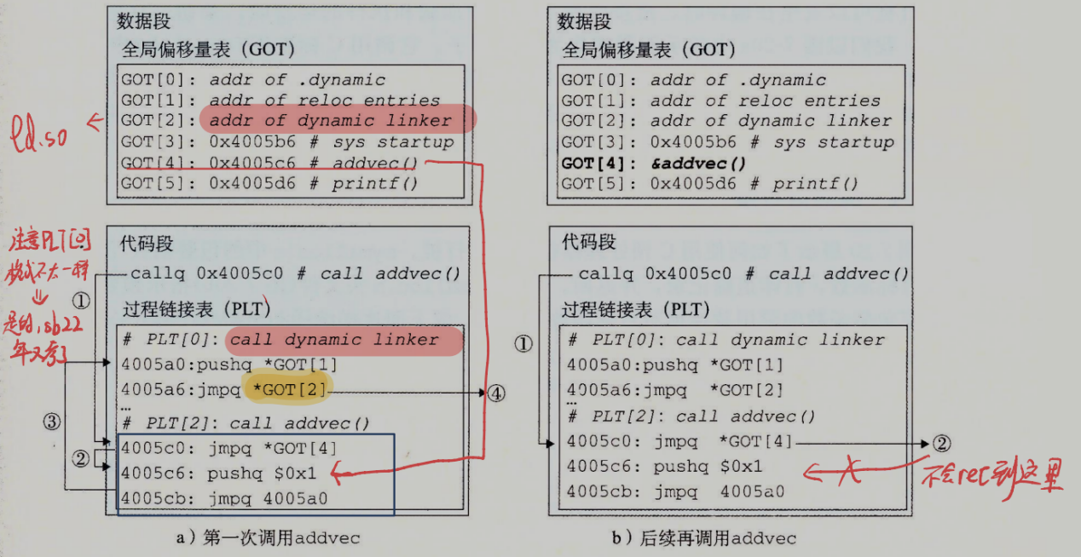
17. 库打桩机制
（1）库打桩：Linux链接器让用户截获对共享库函数的调用，取而代之执行自己的代码
（2）基本思想：对需要打桩的目标函数创建一个包装函数，它的原型与目标函数一致
（3）发生时机：编译时；链接时；运行时
（4）编译时：需要能够访问程序的源代码
（5）链接时：需要能够访问程序的可重定位目标文件
（6）运行时：需要能够访问可执行目标文件
（7）横向对比
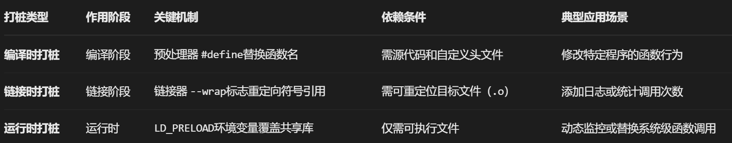

18. 源代码到可执行文件的全流程概览
